Опис вимог до програми

Сценарій 1. Реєстрація продавця/покупця

Передумова

Користувач відкрив програму та натиснув кнопку зареєструвати аккаунт.

Основний сценарій

1. Користувач заповнює всі необхідні поля у вікні реєстрації та натискає кнопку “Зареєструватись”.

2. Програма перевіряє введені дані, та створює обліковий запис покупця/продавця.

3. Програма сповіщає користувача про успішне завершення операції реєстрації.

Додатковий сценарій

1. Користувач заповнює всі необхідні поля у вікні реєстрації та натискає кнопку зареєструватись.

2. Програма перевіряє введені дані, поле “Логін”, що ввів користувач вже існує.

3. Програма сповіщає користувача про те, що такий Логін вже існує та запрошує придумати інший.

Додатковий сценарій

1. Користувач заповнює всі необхідні поля у вікні реєстрації та натискає кнопку зареєструватись.

2. Програма перевіряє коректність введених у поля даних, програма встановила, що дані не вірні.

3.Програма сповіщає користувача про неправильно введені дані та надає інструкцію, яким чином їх виправити.

Сценарій 2. Вхід у обліковий запис

1. Користувач заповнює всі необхідні поля у вікні входу та натискає кнопку “Увійти”.

2. Програма перевіряє коректність введених даних.

3. Після успішної перевірки програма шукає обліковий запис у базі користувачів.

4. Якщо обліковий запис був знайдений, програма переводить користувача на основний екран застосунку.

Додатковий сценарій

1. Користувач заповнює всі необхідні поля у вікні входу та натискає кнопку “Увійти”.

2. Програма перевіряє коректність введених даних, вона встановила, що дані не коректні.

3. Програма сповіщає користувача про помилку в даних і про те, яким чином її виправити.

Додатковий сценарій

1. Користувач заповнює всі необхідні поля у вікні входу та натискає кнопку “Увійти”.

2. Програма перевіряє коректність введених даних.

3. Після успішної перевірки програма шукає обліковий запис у базі користувачів.

4. Якщо обліковий запис не був знайдений, програма пропонує користувачу перевірити введенні дані.

Сценарій 3. Вихід з облікового запису

Передумова

Користувач пройшов аутентифікацію.

Основний сценарій

1. На головному вікні застосунку користувач може знайти кнопку вихід з облікового запису.

2. При натисненні на кнопку “Вихід” програма запрошує користувача підтвердити операцію виходу.

3. При підтвердженні програма виходить з облікового запису користувача та переводить його на початковий екран.

Додатковий сценарій

1. При натисненні на кнопку “Вихід” програма запрошує користувача підтвердити операцію виходу.

2. Користувач не підтверджує операцію виходу.

3. Програма продовжує роботу.

Сценарій 4. Додавання товару

Передумова

Продавець успішно пройшов аутентифікацію та обрав в меню вікно додавання товару.

Основний сценарій

1. Продавець заповнює всі необхідні поля у вікні для додавання та натискає кнопку “Додати товар”.

2. Програма перевіряє коректність введених у поля даних, після успішної перевірки програма створює новий товар та додає його до списку товарів

3. Програма сповіщає про успішне завершення операції додавання товару.

Додатковий сценарій

1. Продавець заповнює всі необхідні поля у вікні для додавання та натискає кнопку “Додати товар”.

2. Програма перевіряє коректність введених у поля даних, дані не коректні.

3. Програма сповіщає користувача про помилку в даних і про те, яким чином її виправити

Сценарій 5. Пошук товару

Передумова

Покупець успішно пройшов аутентифікацію та обрав в меню вікно пошуку товару.

Основний сценарій

1. Покупець заповнює всі необхідні поля у вікні для пошуку та натискає кнопку “Знайти”.

2. Програма перевіряє коректність введених у поля даних, після успішної перевірки програма шукає товар та виводить список товарів, що задовольняють введеним даним.

Додатковий сценарій

1. Покупець заповнює всі необхідні поля у вікні для пошуку та натискає кнопку “Знайти”.

2. Програма перевіряє коректність введених у поля даних, після успішної перевірки програма шукає товар. Якщо товарів не знайшлося програма сповіщає користувача “Таких товарів не знайдено”.

Додатковий сценарій.

1. Покупець заповнює всі необхідні поля у вікні для пошуку та натискає кнопку “Знайти”.

2. Програма перевіряє коректність введених у поля даних, програма встановила, що дані не вірні.

3.Програма сповіщає користувача про не правильно введені дані та запрошує повторити ввід.

Сценарій 6. Покупка товару

Передумова

Користувач успішно знайшов та обрав товар для покупки.

Основний сценарій

1. Користувач вводить кількість одиниць товару який хоче купити, та натискає кнопку купити.

2. Програма перевіряє чи є в наявності стільки одиниць товару.

3. Після успішної перевірки програма сповіщає про успішну покупку товару.

Додатковий сценарій

1. Користувач вводить кількість одиниць товару який хоче купити, та натискає кнопку купити.

2. Програма перевіряє чи є в наявності стільки одиниць товару.

3. Така кількість товару недоступна.

4. Програма сповіщає користувачу про перевищення кількості товару для покупки та запрошує повторити ввід.

Функція 1. Реєстрація продавця/покупця

Посилання на вікно реєстрації користувача знаходиться на початковому екрані. Посилання “Зареєструватись”. Містить такі поля:

Два перемикачі – для вибору статусу користувача.

Текстові поля:

* + - Ім’я – справжнє ім’я користувача.
    - Прізвище – справжнє прізвище користувача.
    - Номер телефона – номер телефона користувача у форматі (+380\*\*-\*\*\*-\*\*-\*\*).
    - Логін – унікальна назва облікового запису користувача у програмі.
    - Пароль – певна послідовність символів, для підтвердження особи користувача.

Рисунок 1 – Вікно реєстрації

В текстових полях регістр не важливий, довжина рядка не перевищує 100 символів, для поля “Номер телефона” довжина рядка становить 16 символів.

Всі поля під час реєстрації мають бути заповнені.

Поля “Номер телефона” та “Логін” мають містити унікальні значення для кожного користувача.

Внизу вікна знаходиться кнопка “Зареєструватись”. Натиснувши на неї програма перевіряє коректність усіх введених даних та реєструє користувача у базі.

Повідомлення про помилку буде з’являтись знизу від поля з помилкою.

Функція 2. Вхід у обліковий запис

Вікно входу до облікового запису знаходиться на початковому екрані програми та містить такі текстові поля:

* Логін – унікальна назва облікового запису користувача у програмі.
* Пароль – певна послідовність символів, для підтвердження особи користувача.

Рисунок 2 – Вікно входу в обліковий запис

В текстових полях регістр не важливий, довжина рядка не перевищує 100 символів.

Всі поля під час аутентифікації мають бути заповнені.

Внизу вікна знаходиться кнопка “Увійти”. Натиснувши на неї програма перевіряє коректність усіх введених даних та виконує вхід у обліковий засіб.

Повідомлення про помилку буде з’являтись знизу від поля з помилкою.

Функція 3. Вихід з облікового запису

Кнопка виходу з облікового запиту розміщена на головному вікні програми.

При натисненні на неї програма запросить підтвердження операції виходу. Після підтвердження операції програма переведе користувача на початковий екран. (рис. 2)

Рисунок 3 – Головне вікно застосунку та кнопка виходу з облікового запису

Функція 4. Додавання товару

При натиснені кнопки “Додати товар” на головному вікні програми(рис. 3) користувач потрапить на вікно “Додання товару”. Це вікно містить такі текстові поля:

* Назва товару – фрагмент назви товару.
* Кількість – ціле невід’ємне число.
* Ціна за одиницю – невід’ємне число.
* Форма оплати – фрагмент назви способу оплати.
* Адреса для самовивозу – фрагмент адреси продавця/складу.
* Умова доставки – фрагмент умови доставки (напр. По всій Україні).
* 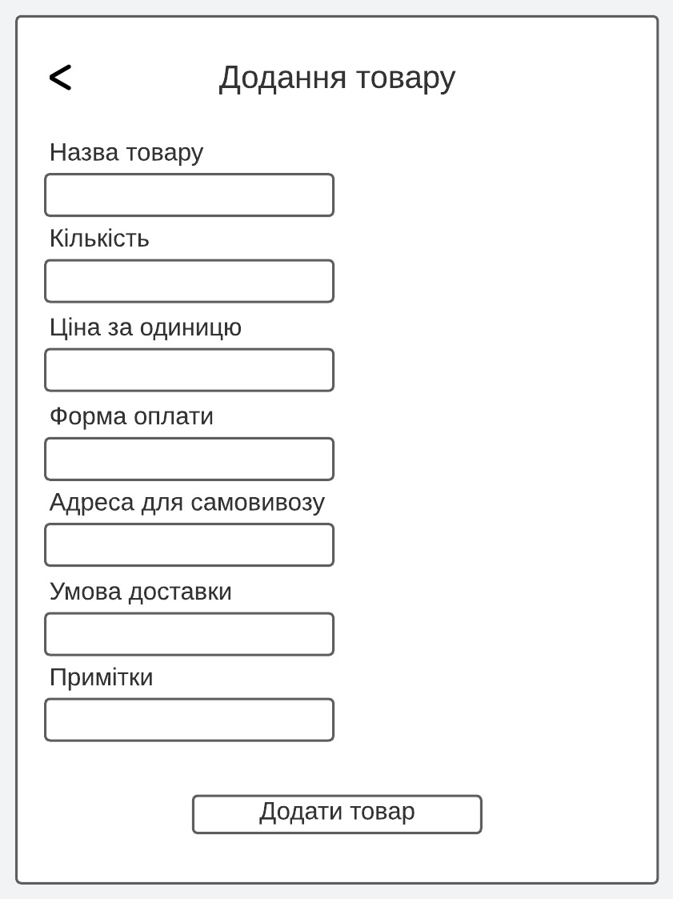Примітки – фрагмент примітки для додаткового опису.

Рисунок 4 – Вікно додання товару

В текстових полях регістр не важливий, максимальна довжина рядка – 100 символів. Відсутність даних у полі для вводу означає, що це поле не застосовується.

При натиснені на кнопку “ < ” програма запитає чи насправді користувач хоче припинити операцію. Після підтвердження його буде переведено на головне вікно (рис. 3).

Внизу знаходиться кнопка “Додати товар”. При натисненні на неї програма перевіряє коректність введених даних. Якщо ввід некоректний, то повідомлення про помилку буде з’являтись знизу від поля з помилкою.

Інакше, товар буде додано до бази товарів.

Функція 5. Пошук товару

При натиснені кнопки “Знайти товар” на головному вікні програми(рис. 3) користувач потрапить на вікно Пошуку товару. Це вікно містить такі текстові поля:

* Назва товару – фрагмент назви товару.
* Обсяг покупки – ціле невід’ємне число.
* Бажана ціна за одиницю – невід’ємне число.
* Форма оплати – фрагмент назви способу оплати.
* Адреса для самовивозу – фрагмент бажаної адреси продавця/складу.
* Умова доставки – фрагмент умови доставки (напр. По всій Україні).
* Примітки – фрагмент примітки для додаткового опису.

Рисунок 5 – Вікно пошуку товару

В текстових полях регістр не важливий, максимальна довжина рядка – 100 символів. Відсутність даних у полі для вводу означає, що це поле не застосовується.

При натиснені на кнопку “ < ” програма запитає чи насправді користувач хоче припинити операцію. Після підтвердження його буде переведено на головне вікно (рис. 3).

Внизу знаходиться кнопка “Знайти товар”. При натисненні на неї програма перевіряє коректність введених даних. Якщо ввід некоректний, то повідомлення про помилку буде з’являтись знизу від поля з помилкою.

Інакше, буде показано всі товари, які задовольняють критерії пошуку. Якщо таких товарів немає програма виведе повідомлення: “Таких товарів не знайдено”.

Функція 6. Покупка товару

Після обрання товару, користувач потрапляє на вікно покупки товару. Це вікно містить одне текстове поле:

* Изображение выглядит как текст, снимок экрана, Шрифт, число

  Автоматически созданное описаниеКількість – кількість одиниць товару що хоче купити користувач. Ціле невід’ємне число.

Рисунок 6 – Вікно покупки товару

Поле “Загальна вартість покупки” оновлюється щоразу, коли користувач збільшує або зменшує кількість одиниць товару.

При натиснені на кнопку “ < ” програма запитає чи насправді користувач хоче припинити операцію. Після підтвердження його буде переведено на вікно пошуку товару (рис. 5).

При натисненні кнопки “Купити” програма перевіряє коректність введених даних. Після успішної перевірки кількість одиниць купленого товару віднімається від початкового обсягу цього товару.

Програма повідомляє користувача про успішне завершення операції покупки товару.

Інакше, якщо ввід некоректний, то повідомлення про помилку буде з’являтись знизу від поля з помилкою.